Thème : Sur le chemin de l’école
Fiche n° ........... | Quel est le rôle des composants d'un objet technique ?
Livre :  Pages 207 | Domaines et objectifs du socle commun travaillés  Décrire le fonctionnement d'objets techniques, leurs fonctions : représenter le fonctionnement d'un objet technique.

Pour identifier les composants d'un objet technique, on peut utiliser une photo, un dessin ou une représentation numérique 3D. Cependant ces outils n'expliquent pas comment l'objet technique fonctionne.

Activité 1 : Observation d'un phénomène : Le train d'engrenages

Définition d'un engrenage :
……………………………………………………………………………………………………………………………………………………………………………………………………………………………………………………………………………………………………………………………………………………………………………………………………………………………………………………………………………………………………………..

- Observer l'animation d'un train d'engrenage

Soit un train d'engrenage constitué de 7 roues dentées. La roue dentée n°1 entraine le système.

Roue dentée n°1

Roue dentée n°7
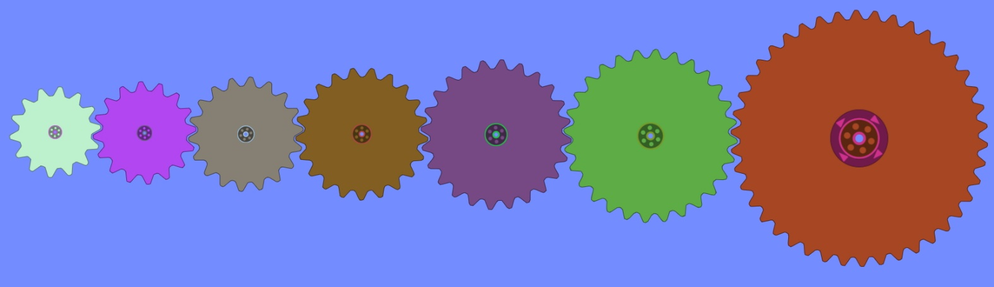

- Après avoir observé attentivement son fonctionnement, quelle différence importante remarque t'on entre le fonctionnement de la roue dentée n°1 (grosse roue dentée) et la roue dentée n°7 (petite roue dentée) ?

……………………………………………………………………………………………………………………………………………………………………

- La roue dentée n°1 entraîne le système. Quelle est la roue dentée qui tourne la plus vite dans le système ?

……………………………………………………………………………………………………………………………………………………………………

- En observant les engrenages, comment peut-on expliquer ce phénomène ?

……………………………………………………………………………………………………………………………………………………………………………………………………………………………………………………………………………………………………………………………………………………………………………………………………………………………………………………………………………………………………………..
…………………………………………………………………………………………………………………………………………………………………………………………………………………………………………………………………………………………………………………………………………

Activité 2 : calculer un rapport de transmission.

Le rapport de transmission est un coefficient qui va permettre de démontrer qu'un système d'engrenage peut être utilisé pour réduire une vitesse, ou pour la multiplier.

- Notions de roues menantes et roues menées

La roue menante ……………………………………………………………………..

La roue menée ………………………………………………………………………..

Le rapport de transmission "R" peut s'obtenir par le calcul. Si on connaît le nombre de dents des roues dentées ou les nombres de tours effectués par les roues, on peut écrire :

$$R= \frac{Nombre de dents de la roue menante}{Nombre de dents de la roue menée}= \frac{Nombre de tours de la roue menée}{Nombre de tours de la roue menante}$$

$$R= \frac{Z1}{Z2}= \frac{N2}{N1}$$

Avec : Z1 = Nombre de dents de la roue menante
Z2 = Nombre de dents de la roue menée
et
N1 = Nombre de tours de la roue menante
N2 = Nombre de tours de la roue menée

- Calculer les rapports de transmission à partir des nombres de dents des roues dentées

On connait le nombre de dents de chacune des roues dentées du système. Compléter le tableau en calculant les différents rapports de transmission.

Z1 | Z2 | R
42 | 28
42 | 24
42 | 21
42 | 18
42 | 16
42 | 14

- Déterminer les rapports de transmission à partir des nombres de tours des roues dentées

A partir des animations, déterminer les différents rapports de transmission entre les roues dentées.

N1 | N2 | R
1
1
1
1
1
1

- A partir des résultats des tableaux, le système est-il un multiplicateur ou un réducteur de vitesse ?
……………………………………………………………………………………………………………………………………………………………………………………………………………………………………………………………………………………………………………………………………………………………………………………………………………………………………………………………………………………………………………..

…………………………………………………………………………………………………………………………………………………………………………………………………………………………………………………………………………………………………………………………………………

- Comparaison des résultats

Comparer les résultats obtenus par le calcul et ceux obtenus par la simulation

…………………………………………………………………………………………………………………………………………………………………………………………………………………………………………………………………………………………………………………………………………

Activité 3 : Définir les éléments d'une fonction technique
Vous venez d'étudier un système qui utilise des roues dentées pour agir sur la vitesse.
- Quelle est la fonction technique qui pourrait utiliser ce principe sur un vélo ?

………………………………………………………………………………………………………………………………………………………………………………………………………………………………………………………………………………………………………………………………………………………………………………………………………………………………………………………………………………………………

- Dessiner cette fonction technique et nommer les différents éléments qui la composent.

- Décrire le fonctionnement de cette fonction technique

……………………………………………………………………………………………………………………………………………………………………………………………………………………………………………………………………………………………………………………………………………………………………………………………………………………………………………………………………………………………………………..

Activité 4 : Distances parcourues par le vélo en fonction du rapport de transmission "R"

Cette activité va permettre de calculer le développement d'un vélo en fonction des rapports de transmission trouvés précédemment.

Sur un vélo, le développement est la distance parcourue par le vélo pour un tour de pédalier.
Il existe une façon simple d'obtenir le développement d'un vélo. Pour cela on utilise la formule suivante :

$$D=π×d×R$$

Avec : D = développement
π = 3,14
d = diamètre de la roue arrière
R = rapport de transmission

On donne les informations suivantes concernant la roue arrière d'un vélo.

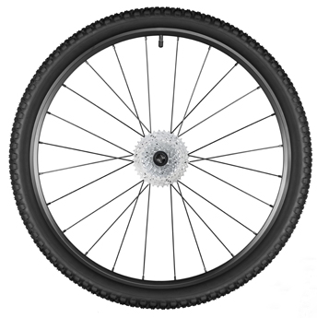
28"

- A partir de l'image de la roue, donner son diamètre :

Le diamètre de la roue est : ………………………………………………………..

Sachant que 1 pouce (1") = 2,54 cm, donner le diamètre de la roue en cm puis en mètre.

…………………………………………………………………………………………………..

- Compléter le tableau en calculant les différents développements grâce à la formule donnée précédemment

Pignon n° | Nombre de dents du pignon | Développement mesuré
1 | 28
2 | 24
3 | 21
4 | 18
5 | 16
6 | 14

- Quel pignon doit-être utilisé si on veut que le vélo parcoure le plus de distance pour un tour de pédalier ?

……………………………………………………………………………………………………………………………………………………………………

- Le cycliste effectue un tour de pédalier en une seconde. Sur quel pignon obtiendra-t-on la plus petite vitesse de déplacement du vélo. Expliquer pourquoi (voir informations dans le tableau) ?

………………………………………………………………………………………………………………………………………………………………………………………………………………………………………………………………………………………………………………………………………………………………………………………………………………………………………………………………………………………………………………

- Si on veut monter une côte, quel est le pignon qui doit-être utilisé. Expliquez pourquoi et quel est l'effet de cette position sur la vitesse de déplacement du vélo ?

……………………………………………………………………………………………………………………………………………………………………………………………………………………………………………………………………………………………………………………………………………………………………………………………………………………………………………………………………………………………………………..
……………………………………………………………………………………………………………………………………………………………………………………………………………………………………………………………………………………………………………………………………………………………………………………………………………………………………………………………………………………………………………..

Bilan :

……………………………………………………………………………………………………………………………………………………………………………………………………………………………………………………………………………………………………………………………………………………………………………………………………………………………………………………………………………………………………………..
……………………………………………………………………………………………………………………………………………………………………………………………………………………………………………………………………………………………………………………………………………………………………………………………………………………………………………………………………………………………………………..
……………………………………………………………………………………………………………………………………………………………………………………………………………………………………………………………………………………………………………………………………………………………………………………………………………………………………………………………………………………………………………..
……………………………………………………………………………………………………………………………………………………………………………………………………………………………………………………………………………………………………………………………………………………………………………………………………………………………………………………………………………………………………………..

